ПРОФИЛ НА ЗОНА ЗА КЪПАНЕ

Име на зоната за къпане |  | „Къмпинг - Ахелой”
Идентификация (ID) на водите за къпане |  | BG3411700833002013
Местоположение на водите за къпане |  | GEOGRAPHIC |  | RIVER BASIN DISTRICTS OF THE BLACK SEA
 |  | REGION |  | SEVERNA I IZTOCHNA BULGARIA
 |  | PROVINCE |  | YUGOIZTOCHEN
 |  | COMMUNE |  | AHELOY
 |  | PRELEV |  | KAMPING AHELOY
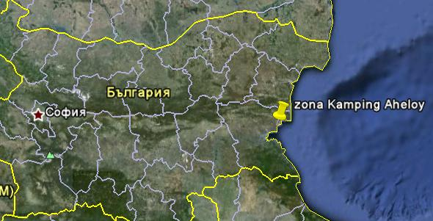

Граници на зоната за къпане в Черно море | 27° 38' 0" E 27° 39' 0" E  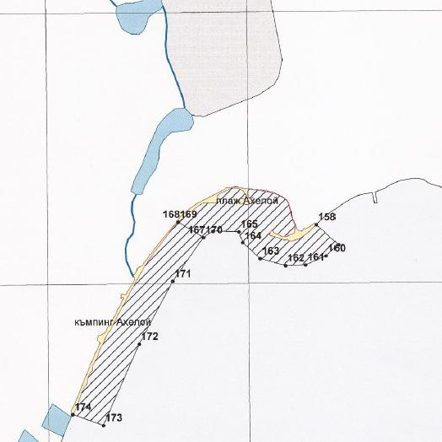 |  |  |  | 42° 39' 0" N  42° 38' 0" N
  Плаж
  Зона за къпане
  Населено място
Наименование на пункта за вземане на проби от водите за къпане. Географски координати. | Къмпинг „Ахелой” - пред медицинския пункт
 | ширина |  | N 42° 37' 57"
 | дължина |  | E 27° 38' 24"

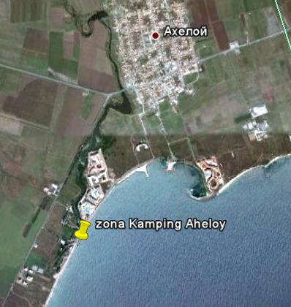

Прилежащи към зоната за къпане плажни ивици:

Плаж „Къмпинг - Ахелой”

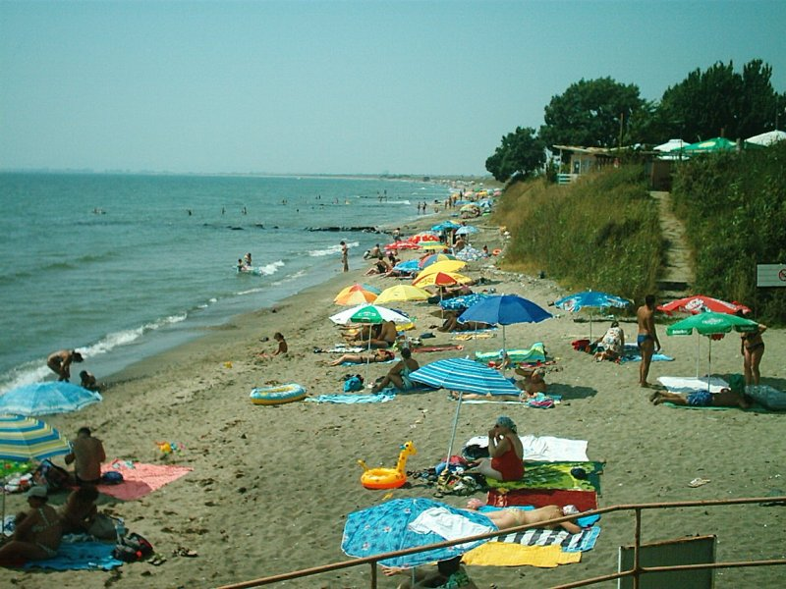

Оператор на плажа/ Концесионер: | „Ахелой проджект“ООД
Адрес | Гр.Варна,район „Одесос“,ул.“Стефан Караджа“№28,ет.4,ап.7
Дължина на бреговата линия | 721 м.
Средна ширина на морския плаж | 18м. (минимална - 3м., максимална – 56м.)
Структура на плажа | Брегът е основно пясъчен, на места има наслагвания от камъни. От общата площ (31800кв.м.) – 98% е активна пясъчна площ, останалите 2% са заети от обекти на инфраструктурата.
Местонахождение | Разположен е на територията на община Поморие, на юг от с.Ахелой, непосредствено до къмпинг „Ахелой”.
Зона около плажа.  Граници. | На изток – брегова линия на Черно море;  На запад – обривист бряг, къмпинг „Ахелой” и стръмен откос на земеделски земи, ливади;  На север – скалист бряг и морски плаж „Ахелой”;  На юг – границата на Поморийските солници.  Устието на река „Ахелой” разделя плажната ивица на две части и водите от реката се смесват с морските води в зоната за къпане.
Описание на морското дъно | В зоната за къпане дъното има стръмни и полегати участъци, покрито е с пясък, на места има наслагвания на камъни и скали (около 5% от дъното).
Достъп до плажа | Достъпността до плажната ивица е чрез съществуващ път и пешеходни пътеки.
Оценка броя на посетителите на плажа | Няколко по време на целия сезон.
Съоръжения на плажа.  Други дейности. | Зоната е неохраняема.  Има поставени указателни табели.

Плаж „Ахелой”

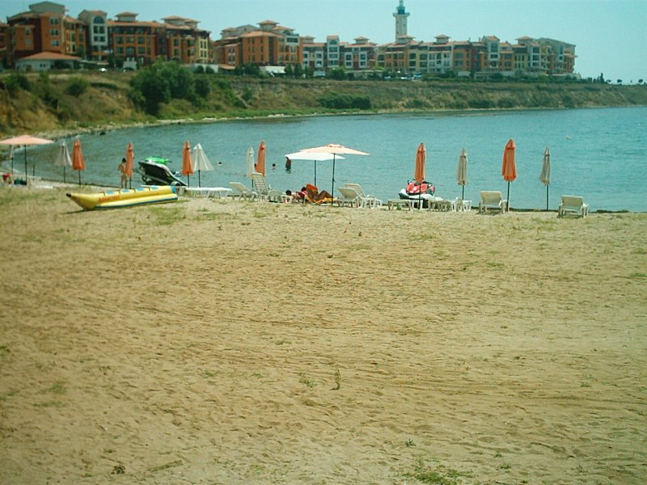

Оператор на плажа/ Концесионер: | „В Нави“ЕООД
Адрес: | Гр.Вършец,ул.“Д-рКонстантин Пенев“№6
Дължина на бреговата линия | 100 м.
Средна ширина на морския плаж | 15 м. (минимална - 5м., максимална – 25м.)
Структура на плажа | Брегът е от пясък, по-голямата част от който е затревен. Плажната ивица е пресечена от бетонна площадка, завършваща в морето. Около нея са натрупани скали, образуващи буна.
Местонахождение | Разположен е на територията на община Поморие, на югоизток от с.Ахелой.
Зона около плажа | На изток – обривист бряг и стръмен откос на земеделски земи, ливади;  На запад – скалист бряг, брегоукрепващо съоръжение;  На север – обривист бряг и стръмен откос на земеделски земи, селски район;  На юг – водна линия на Черно море.
Описание на морското дъно | Зоната за къпане е с полегато дъно, което е покрито предимно с пясък.
Достъп до плажа | Достъпността до плажната ивица е добра, чрез централен път и пътеки.
Оценка броя на посетителите на плажа | Няколко по време на целия сезон.
Съоръжения на плажа.  Други дейности. | Удобствата и съоръженията, които се предлагат на плажната ивица са посочени в схема. Водноспасителната дейност и медицинското осигуряване са в съответствие с нормативните изисквания. Има един спасителен пост, спасители - 2бр. с правоспособност и отличително облекло. Съществува наличие на плаващи знаци. Плажът е оборудван с 1бр. медицински пункт, ръководен от лекар с правоспособност.  На плажната ивица са осигурени 2бр. обществени тоалетни, заведенията за обществено хранене-1бр. Площадките с душове са 2бр., съблекални-2бр., има кошчета за отпадъци. До плажа има паркинг за превозни средства. Почистването на плажа е ръчно - ежедневно.  В зоната за къпане има един коридор за безмоторни и моторни водни спортове. Предлагат се джетове, водни атракции („банан”).  В източния край на зоната за къпане, непосредствено под жилищен комплекс „Марина Кейп” е изграден пристан за лодки и яхти.  Между морски плаж „Къмпинг Ахелой” и морски плаж „Ахелой” е изградена бетонна брегоукрепваща стена.

Район на влияние върху водата за къпане

Описание на степента и потенциалните източници на замърсяване

Канализационни зауствания на ВиК оператори
В района на зоната за къпане няма зауствания на отпадъчни води.
От жилищната зона на с.Ахелой, отпадъчните води се заустват в река „Ахелой”. Отпадъчните води от новоизградените хотелските комплекси, разположени близо до зоната за къпане, се претласкват към пречиствателна станция за отпадъчни води (ПСОВ) „Равда – Слънчев бряг”.

Индивидуални зауствания
В района зоната за къпане няма разрешени индивидуални зауствания на отпадъчни води.

Дифузно замърсяване от населените места
Дъждовни канализации
В зоната за къпане няма регистрирани зауствания на дъждовни канализации. Дъждовната вода от прилежащите територии се събира в отделни шахти, които я отвеждат извън зоната за къпане. Сама по себеси тази вода не крие риск от замърсяване на водите за къпане.
Битовите отпадъци от плажовете и населеното място се събират в контейнери, които се извозват периодично и не повлияват качествата на водите за къпане в зоната.

Дифузно замърсяване от земеделски райони
Река „Ахелой” се влива в Черно море непосредствено в зоната за къпане до плаж „Къмпинг Ахелой”. Същата събира водите от териториите през които преминават – горски терени, ливади и обработваеми земи.
В източния край на зоната за къпане има изграден пристан за лодки и яхти. До момента няма информация за ефекта на пристана върху качествата на водите за къпане.

Действия за предотвратяване на замърсяване
Извод: От изградените обекти около плажа отпадъчните води се отвеждат към ПСОВ „Равда - Слънчев бряг” и към момента тези обекти не крият риск за замърсяване на водите за къпане.
Замърсяване на водите в зоната за къпане може да се получи от дифузни източници, които не са обхванати от канализация и заустват отпадъчни води в река „Ахелой”.

Предложение за решение:
В Басейнова дирекция за управление на водите в Черноморски район-Варна се следят качествата на водата на река „Ахелой” преди заустването в морето.
При изграждането на нови сгради в населеното място да се използват индивидуални съоръжения за пречистване на отпадъчните води от обектите, до включване на водите от населеното място в пречиствателна станция.
Да се ускори проектирането, изграждането и свързването на канализационната мрежа на с.Ахелой с пречиствателна станция за отпадъчни води.

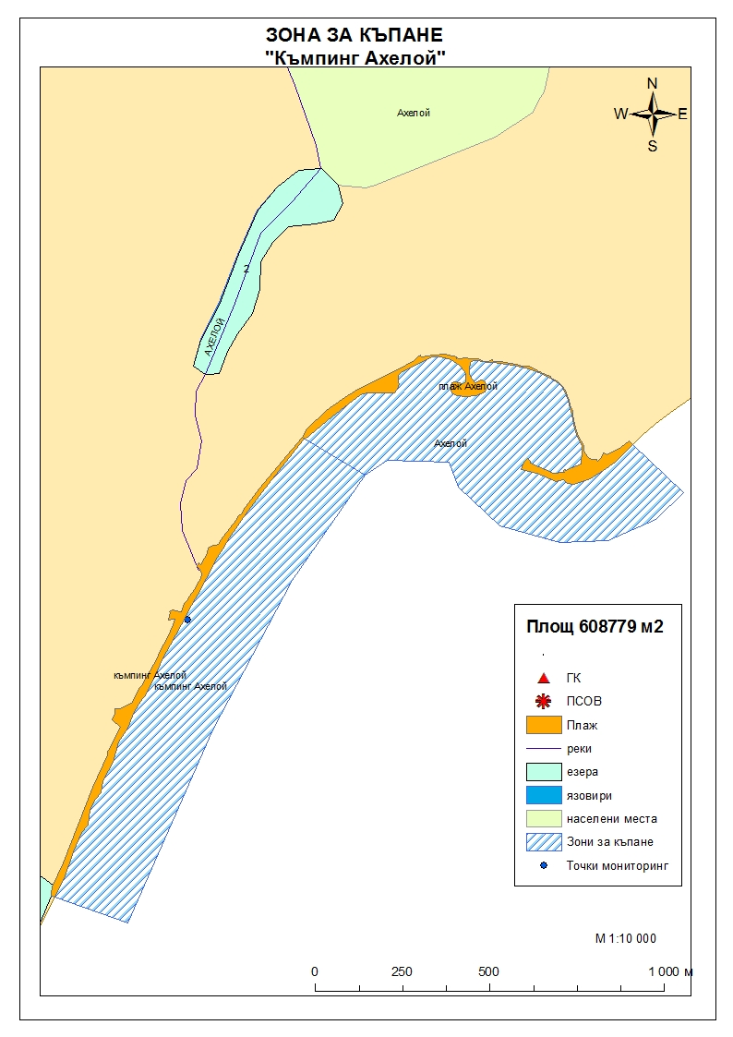

Начин на ползване на земята в района на влияние

Водно тяло  ( ВТ ) | Обща площ  на 1.5- километровата  ивица в границите на ВТ,  km² | Селскостопанска земя  /само поливен тип земеделие/,  km² | % | Индустриален тип земеползване, km² | % | Урбанизирани територии,  km² | %
BG2BS000C1108 | 129 | 0.431 | 0.33 | 7.06 | 5.47 | 28.37 | 21.99

Тип земеползване | Оценка на влиянието /точки/ | Забележка:
BG2BS000C1108
Селскостопанска земя | 0 | <10%
Индустриален тип земеползване | 0 | <10%
Урбанизирани територии | 1 | < 33%

Корекционния коефициент за това водно тяло е равен на 1,25. Крайната стойност на индекса е 1,25, което означава, че дифузните източници имат слабо влияние върху качеството на водите.

Хидроложки характеристики на водата за къпане

Средногодишни валежи във водосборната област | 500-550мм
Месец с най-много валежи | октомври
Месец с най-малко валежи | август
Месец с най-висок среден отток от водосборната област | октомври
Месец с най-нисък среден отток от водосборната област | август

Информация за повърхностните водни обекти

Название и код на района на речния басейн и подбасейн, в който са разположени водите за къпане | BG2000 – Черноморски басейнов район;  крайбрежни морски води - водно тяло с код BG2BS000C1108 – от Свети Влас до Поморие  Типология: Водното тяло се отнася към тип плитки, умерено открити към вълнение води, със смесен дънен субстрат.
Други повърхностни водни обекти във водосборната област. | В зоната за къпане зауства река „Ахелой”. Пунктът за провеждане на мониторинг на водата в този воден обект е „Река Ахелой – к-г Ахелой”, с код BG2SE81MS008. В пункта се провежда мониторинг на качеството на речната вода преди устието по химични и биологични показатели – биотичен индекс. Мониторинг върху водното количество не се провежда. По тази причина не може да се оцени товара внасян от реката в прилежащата зона за къпане.  Цялостна информация за проведения мониторинг се предоставя в „Годишен доклад за състоянието на водите в Черноморски басейнов район”, публикуван на сайта на БДЧР  Екологично и химично състояние на речната вода  От контролираните показатели посочените в таблицата са най-значими при определяне оценката на състоянието на водата в реката за година.  Оценка на състоянието на речното водно тяло за 2010г. е: много лошо екологично състояние, много лошо по съдържание на нитритен азот, фосфати и общ фосфор. Добро химично състояние.  Оценка на състоянието на речното водно тяло за 2014г. е:умерено екологично състояние.Няма данни за химичното състояние.  Екологично и химично състояние на крайбрежните морски води  Оценка на състоянието на водно тяло с код BG2BS000C1108 за 2010г. е „лошо екологично състояние”. Няма данни за химичното състояние.  Оценка на състоянието на водно тяло с код BG2BS000C1108 за 2014г. е умерено общо екологично състояние, като има тенденция към подобряване на същото. Като възможна причина може да се посочи преустановяването на заустването на отпадъчни води на някои от емитерите през 2011г. Няма данни за химичното състояние.  Информация за качеството на водите в Черноморски басейнов район се публикува ежегодно на официалната интернет страница на Басейнова дирекция „Черноморски район“.
  Средногодишна концентрация по показател: | БПК5  мг/дм³ | общ азот  мг/дм³ | Общ фосфор  мг/дм³
  2009г. | 14,07 | 5,24 | 1,12
  2010г. | 3,11 | 7,32 | 0,89
  2011г. | 4,25 | 6,1 | 0,23
Хидробиологичен мониторинг на крайбрежни морски води | Съгласно изискванията на Рамковата Директива за водите (РДВ) за оценката на екологичното състояние на крайбрежните морски води се извършва и хидробиологичен мониторинг на биологичните елементи за качество (БЕК), които включват - фитопланктон, макрофити и макрозообентос. Директивата поставя минимална честота на пробонабиранията, както следва:  - Фитопланктон – 2 пъти годишно на период 6 месеца;  - Макрофити – еднократно през летния сезон;  - Макрозообентос – веднъж годишно.  Програмата за биологичен мониторинг на крайбрежните води включва водно тяло с код BG2BS000C1108. Данните са от станции разположени в Несебър, Росенец и Сарафово.  Оценката на състоянието на водното тяло за 2011г. е:  по БЕК фитопланктон - умерено състояние;  по БЕК макроводорасли и висши растения - умерено състояние;  по БЕК макрозообентос - умерено състояние.  Общата оценка на състоянието на водното тяло по посочените показатели за 2011г. чрез прилагане на принципа “one – out – all – out” е умерено общо екологично състояние.  Оценката на състоянието на водното тяло за 2013г. е:  по БЕК фитопланктон - умерено състояние;  по БЕК макроводорасли и висши растения - добро състояние;  по БЕК макрозообентос - лошо състояние.  Общата оценка на състоянието на водното тяло по посочените показатели за 2013г. е лошо екологично състояние.

 | Обща информация за цианобактерии, фитопланктон и макроалги. |  | Еутрофикацията е увеличение на естествено протичащите в природата процеси на биологична продукция, предизвикано от повишени нива на нутриенти, обикновено компоненти на фосфора и азота. Обогатяването на водата с хранителни вещества е резултат от природни процеси, както и следствие от антропогенна дейност. Може да се прояви като видими цъфтежи на цианобактерии или водорасли, образуване на пяна, плаващи растителни и бентосни агрегации на макрофити.  Основни източници за постъпване на нутриенти (азот, фосфор и др.) във водите са оттока от земната повърхност, ерозията, просмукването от наторени земеделски площи, отпадъчните води от бита и промишлеността. При наличие на благоприятни условия (светлина, температура и нутриенти) макроводораслите, фитопланктонът и цианобактериите могат да колонизират морските води. Те са естествени компоненти на сладки и морски води.  Цианобактериите, определяни и като „синьо-зелени“ водорасли, са фотосинтезиращи прокариоти. Те са едни от най-древните организми на Земята. Подобно на алгите цианобактериите (Cyanophyta) съдържат пигмента хлорофил, чрез който осъществяват фотосинтеза. Пролиферацията на цианобактерии е определена като “натрупване на цианобактерии под формата на цъфтеж (blooms), петна (mats) или пяна (scum)”. Морските цианобактерии могат да предизвикат контактен дерматит, сърбеж и парене по кожата. Освен дермалната експозиция, като по-сериозен проблем се отбелязва възможното токсично действие при поглъщане или вдишване, което може да се прояви с абдоминални болки, гадене, повръщане, отпадналост, мехури по устата и кожата и дразнене на очите.  Фитопланктонът представлява група от микроскопични автотрофни фотосинтезиращи организми в планктонното съобщество. При наличие на слънчева светлина превръща разтворените неорганични вещества в органични. Фитопланктонът е основата на хранителната верига във водните екосистеми и допринася за около половината от общото количество кислород, произвеждан от растителния свят. Постъпването във водите на големи количества нутриенти, води до дисбаланс в хранителната верига и бързо развитие на фитопланктонната биомаса, което може да доведе до цъфтежни количества и повишение концентрацията на токсини в клетките. Две групи алги от морския фитопланктон са известни, че произвеждат токсини опасни за здравето на човека. Тези алги са храна за филтриращите черупкови, зоопланктона и някои видове риби, които са вектор за хората - непостредствено или чрез по-високи нива на хранителната верига. Описани са пет синдрома на отравяне, свързани с консумацията на морска храна, контаминирана с водораслови токсини. Друга потенциална опасност са алергични реакции, които могат да бъдат провокирани при контакт на плуващите с голяма клетъчна маса на планктонни алги, както и инхалирането (например при сърфиране) на аерозол, съдържащ фрагменти от клетки и/или токсини от лизирани алги.  Макроалгите са растения с многоклетъчно тяло (талус). Пролиферацията на макроалги, или така наречените „зелени приливи“, е нерядко явление в морски заливи и естуарии. Свързва се с обогатяването на водите с азот, тъй като той е основен лимитиращ фактор за макрофитите. Пролиферацията на макроалги касае по-скоро физическата безопасност на къпещите се. Натрупването на макроводорасли може да бъде причина за злополуки, като подхлъзване по скалите или “уплитане” на плувците. Значими количества макроалги могат да бъдат изтласкани на брега при силни приливи по време на сезона. В тези случаи рискът за здравето се свързва с неприятни усещания, предизвикани от гниенето на биомасата през летните месеци и емитирането на отблъскващ мирис или ефлуент.
Анализ на данните за зоната събрани до 2014г. |  | През годините от 2011г. до 2014г. анализите на водата в зоната за къпане са показали единични повишения на стойностите на микробиологичните показатели, но в рамките на нормите, посочени в Наредба №5 за управление качеството на водите за къпане. Водите в зоната за къпане се определят като „добро-отлично“ качество.
 | Друга информация със значение за водите за къпане

Информация за компетентните органи

Министерство на Здравеопазването  Регионална здравна инспекция-Бургас  Гр.Бургас, 8000  ул. „Александровска” №120  Тел. 056/ 807302  факс 056/ 816261  e-mail: rzi@rzi-burgas.com  site: www.rzi-burgas.com | Министерство на околната среда и водите  Басейнова дирекция Черноморски район  гр.Варна, 9000  ул. „Панагюрище” № 17  Тел.: 052/ 631447  Факс.: 052/ 631448  e-mail: bdvarna@bsbd.org  site: www.bsbd.org

Дата на последно преразглеждане на профила на водата за къпане: 30 април 2019г.
Дата на следващото преразглеждане на профила на водата за къпане:на база на данните от последните четири години.
Причини за преразглеждането: съгласно оценката и класификацията на водите за къпане и идентификацията на причините за замърсяване

